Detektor SAFECAST bGeigie Nano

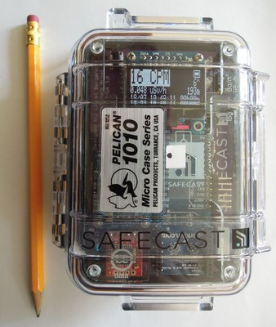

bGeigie Nano je jednoduchý přístroj s GM trubicí a GPS v odolném pouzdře a s jednoduchým ovládáním. Obsluha je jednoduchá, stačí pouze přístroj zapnout a vyčkat až se automaticky zahájí zápis dat do paměti. K měřeným hodnotám se automaticky přidávají GPS souřadnice. Po nahrání dat na web SAFECASTu dojde k jejich vyhodnocení a zobrazení v mapě.

